- téléchargement de la base de données effectuée
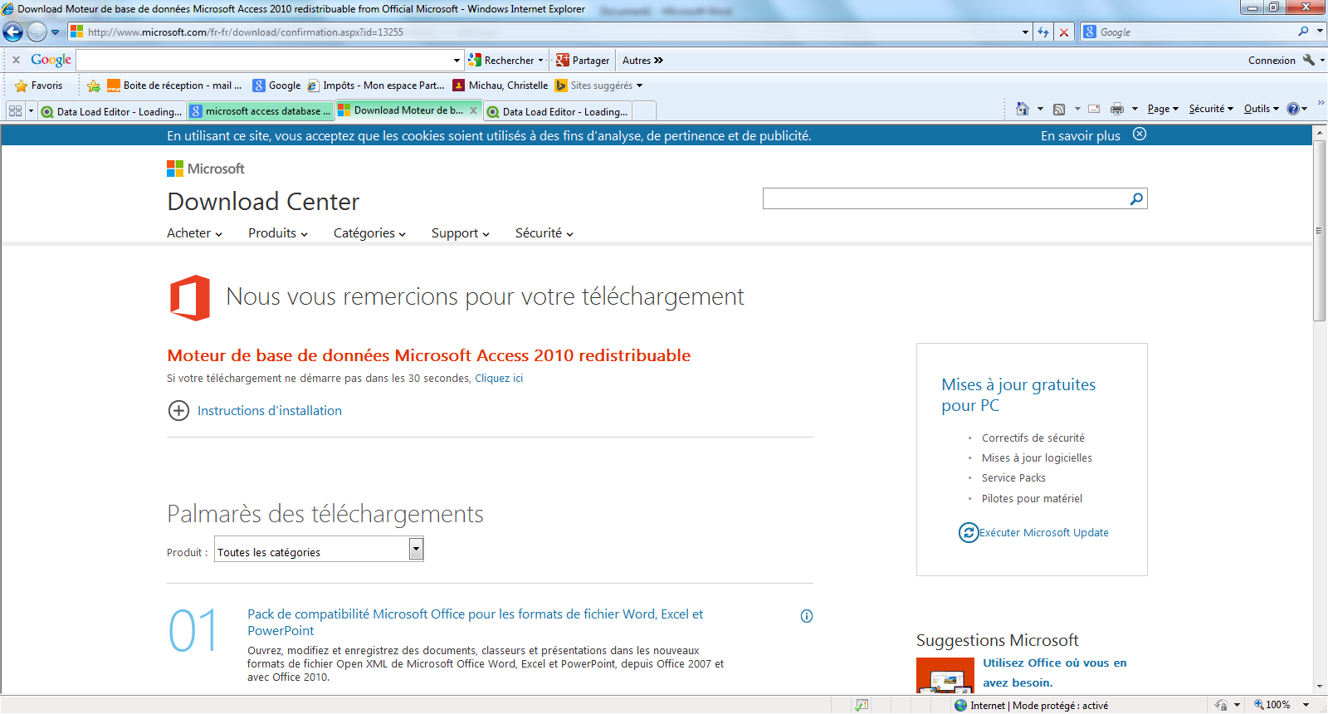

- contrairement à ce qu’il y a sur la vidéo :
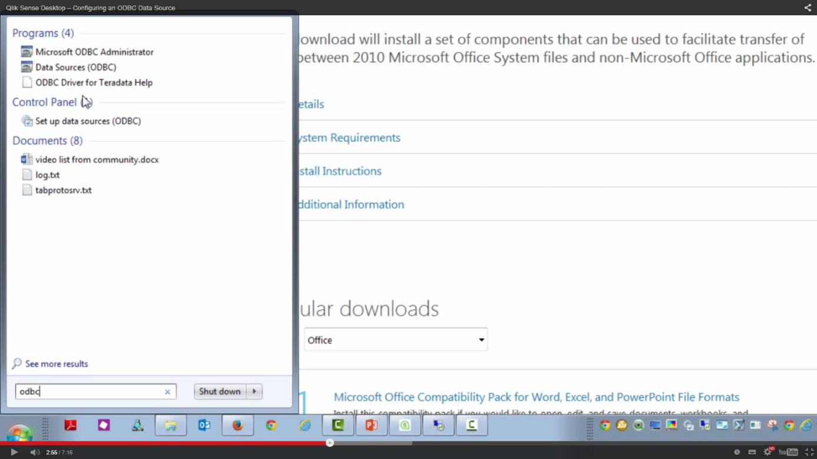
Lorsque je contrôle les éléments contenant ODBC, je n’ai pas les programmes « Microsoft ODBC Administrateur » ni « ODBC Driver for Teredata Help »:

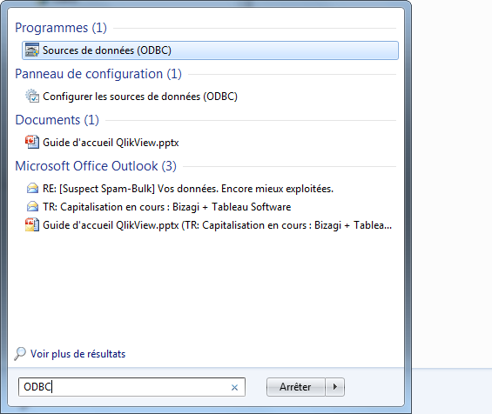
Du coup je n’arrive pas à effectuer les étapes suivantes.

